Познание мира
Краткосрочный план урока №24
Предмет: Познание мира.  Урок: | Школа:
Дата: | ФИО учителя:
Класс:2 | Количество  присутствующих: | Количество  отсутствующих:
Раздел (сквозная тема): | «Традиции и фольклор»
Тема урока: | Аль-Фараби.
Цели обучения, которым посвящен урок | 2.3.4.1. Рассказывать о вкладе Аль-Фараби в развитие науки
Развитие навыков: | 3.4.Выдающиеся исторические личности и деятели культуры
Предполагаемый результат: | Все учащиеся смогут:  – знакомятся с жизненным путем ученого аль-Фараби и его творчеством;  – понимают необходимость обучения в школе, чтобы постичь основы наук;  – понимают, какой вклад внес аль-Фараби в развитие науки;  Большинство учащихся смогут:  – определяют личностный смысл изучения темы урока;  – получают информацию из текста и иллюстраций учебника, обсуждают ее, формулируют выводы;  Некоторые учащиеся смогут:  – перерабатывают полученную информацию: находят ответы на вопросы, используя свой жизненный опыт;
Языковая цель | Трехъязычие: наука – ғылым – science; ученый – ғалым – scientist.  Языковая цель обучения:  – аргументирует свое мнение о важности обучения в школе для постижения основ наук;  Предметная лексика и терминология:  Наука, ученый. Аль-Фараби – великий ученый.  Диалог/словосочетания, предназначенные для написания  Вопросы для обсуждения:  -Кто такой Аль - Фараби?
Предварительные  знания | Знания полученные в 1 классе о выдающихся людях.
Ход урока
Этапы урока, t | Запланированная деятельность на уроке | Ресурсы
Начало урока  1 мин | I. Создание положительного эмоционального настроя  Здравствуйте, ребята!  Я хочу пожелать вам успехов на уроке и дать такое напутствие:  На уроке будь старательным  Будь спокойным и внимательным.  Все пиши, не отставая,  Слушай, не перебивая.  Говорите четко, внятно,  Чтобы было все понятно.  Если друг стал отвечать,  Не спеши перебивать. | Стихотворение
Середина урока  2-15 мин | II. Введение в тему  – Начну урок с притчи. Однажды султан решил подвергнуть испытанию своих визирей. «О, мои подданные! – обратился он к ним, – у меня есть для вас трудная задача. Я хотел бы знать, кто решит ее». Повел он их в сад, в углу была ржавая дверь с огромным замком. «Тот, кто откроет дверь, станет первым визирем». Одни придворные только качали головами, другие – стали замок разглядывать, третьи –начали неуверенно толкать дверь, но они были убеждены, что не смогут открыть ее. Один за другим отходили. Но один визирь внимательно все осмотрел и навалился плечом на дверь. Он толкнул ее и – о, чудо! – она стала поддаваться, появилась сначала узкая щель, а потом дверь стала двигаться все быстрее и раскрылась.  Тогда падишах сказал: «Ты станешь первым визирем, потому что полагаешься не только на то, что видишь и слышишь, но и веришь в свои силы».  Как вы понимаете основную мысль текста? Как она нам поможет на уроке? (прием «Выдели главную мысль»)  Ребята, верьте в свои силы, и у вас все получится.  Примером человека, который верил в себя и в свои силы, является ученый аль-Фараби. Он жил более тысячи лет назад, но его имя продолжает сиять в веках.  «Почему?» – спросите вы. Аль-Фараби внес огромный вклад в развитие науки. Послушаем, как звучат на русском, казахском и английском языках слова «наука» и «ученый»: наука – ғылым – science; ученый – ғалым – scientist.  Выполним задания 1–2 в «Тетради ученика». | Учебник
15-30 мин | III.Этап усвоения материла:  Прием «Шаг за шагом».  – А сейчас, ребята, проведем игру «Шаг за шагом». Желающие могут выйти из-за парты и идти по направлению к доске. На каждый шаг надо назвать отрасль науки, в которой работал аль-Фараби.
Конец урока  35– 40 мин | V. Обобщение  Индивидуальная работа с учащимся:  Заполните схему. Напишите, кем был Аль-Фараби и какой вклад он внёс в развитие науки. Используйте опорные слова.  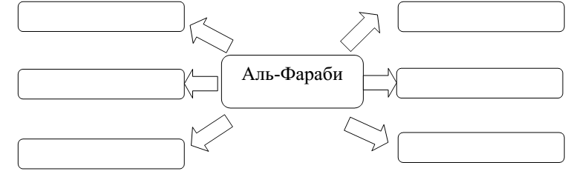 | Карточка
VI. Домашнее задание
Выполнить задания 3 в «Тетради ученика»
 | VII. Итог урока. Рефлексия  Прием «Путь к вершине знаний» (задание 4 в тетради).  На каждом уроке ты поднимаешься на вершину знаний. Оцени, как ты усвоил новый материал. Обведи в кружок одну из фигурок:  Перед вами – изображение горы и три человечка. Первый стоит на вершине со вскинутыми в победном жесте руками и рядом надпись: «Усвоил новое знание и научился применять его на практике». Второй человечек преодолел половину пути и рядом надпись: «Усвоил новое знание, но еще нужна помощь». Внизу у подножия сидит человечек с опущенными руками: «Испытываю затруднения». | Самооценивание
Дифференциация | Оценивание | Межпредметные  связи
Способные учащиеся строят свои высказывания самостоятельно, а менее способным учитель оказывает поддержку, задавая наводящие вопросы. | - Чем занимались гунны?  - Почему перемещение гуннов на запад привело к Великому переселению народов?  - Если бы ты мог, какие вопросы задал бы гунну? Подумай, как бы он ответил на них. | - литература  -физическая культура  -самопознание  - трудовое обучение
Рефлексия для учителя:
Важные вопросы
по уроку:
Итоговая оценка (с точки зрения преподавания и обучения)
Какие два момента были наиболее успешны?
Какие два момента улучшили урок?
Что я узнал из урока о классе и отдельных людях, что я расскажу на следующем уроке?

